**Guía n°7 El respeto**

**Asignatura:** Religión  **Curso:** Octavo Básico

**Fecha:** semana del 11 /05 al 15 /05  **Docente:** María Ortega E.

**Nombre del Alumno:**

**I.- Objetivo de Aprendizaje:** Comprender y reconocer el valor del respeto

**II.- Contenido:** Valores, valores de uno mismo, estructura del cuento, grafitis

**III.- Objetivo de la clase:** Crear el valor del respeto a ti mismo

**IV.- Indicaciones generales:** Para desarrollar la actividad puedes observar el siguiente video de apoyo

<https://www.youtube.com/watch?v=XEXyMWJf7Do&list=PL5tb2ODzv2rSWKrSeZwtZrPgvekFyU33>

**V.- Actividad a desarrollar**

Actividad

Instrucciones: Reflexiona y crea el valor del respeto en un grafitis o poema o cuento utilizando los significados anteriores.

ejemplos

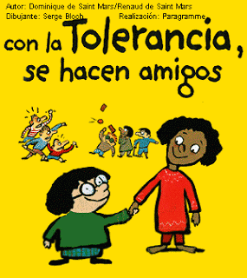

**VI.-** **Retroalimentación:** La retroalimentación la realizaremos mediante el correo electrónico

**VII.- Fecha de envío:** lunes 18 de mayo

**VIII.- Cómo y/o donde enviar:** Luego de finalizar las actividades debes tomarles una foto y enviarlas al siguiente correo colegiorene[@gmail.com](mailto:matecuartoyoctavorene@gmail.com) con tu nombre y apellido.

